Перерасчет за прошлые периоды
Автоматическое доначисление по окладу и другим постоянным параметрам расчета зарплаты при изменении размера параметров задним числом
Автоматическое сторнирование неявок, ранее оплаченных по табелю, при пересчете в текущем периоде
В настоящем документе описаны доработки ERP-системы "КОМПАС" в части проведения перерасчетов заработной платы за прошлые периоды, и даны рекомендации по использованию этих доработок.

Справочник видов оплаты
В справочник видов оплаты добавлена новая колонка «Расчет за прошлые месяцы», которая располагается рядом с колонкой «Авто пуск». Только виды оплаты, для которых колонка «Расчет за прошлые месяцы» не пуста, пересчитываются в связи с изменением окладов и других параметров, а также в связи с корректировкой неявок. Это правило не относится к зависимым видам оплаты, которые пересчитываются по общим правилам, то есть для них заполнение колонки «Расчет за прошлые месяцы» не требуется.
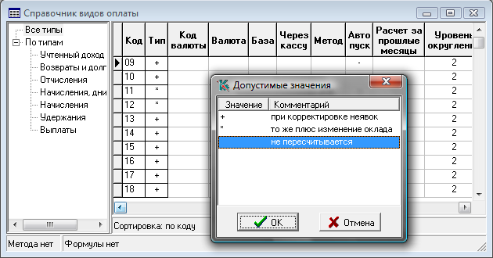
При использовании доработки необходимо заполнить колонку «Расчет за прошлые месяцы» для всех видов оплат, которые должны пересчитываться в связи с изменением окладов и других параметров, а также в связи с корректировкой неявок.
При корректировке неявок, как правило, должны пересчитываться виды оплаты, имеющие аргумент с учетным символом или с непустым полем «Тип аргумента». Для таких видов оплаты в колонке «Расчет за прошлые месяцы» следует указать плюс (+). Не следует заполнять колонку для устаревших видов оплаты, которые более не применяются на практике. В частности, следует помнить, что пересчет в связи с изменением неявки будет производиться для всех видов оплаты с заполненной колонкой «Расчет за прошлые месяцы», тогда как при расчете в диалоговом режиме можно выбрать виды оплаты, которые должны быть рассчитаны. Таким образом, данная настройка заменяет диалог при ручном расчете. Для тех видов оплаты, которые рассчитываются по среднему и используют средний заработок, зависящий от даты начала неявки (отпуска, больничные листы и т.п.), дополнительно следует в колонке «Авто пуск» указать символ «#». Данная настройка в настоящее время действует только при пересчете за прошлые месяцы.
При изменении параметров должны пересчитываться виды оплаты, имеющие параметр. Для таких видов оплаты в колонке «Расчет за прошлые месяцы» следует указать звездочку (*). Так как те же виды оплаты могут пересчитываться в связи с корректировкой неявок, настройка с использованием звездочки включает в себя настройку с использованием плюса.
- Уточнение
Виды оплаты, для которых в колонке Расчет за прошлые месяцы указана звездочка (*), пересчитываются как при изменении параметров, так и при корректировке неявок. Виды оплаты, для которых в этой колонке указан плюс (+), пересчитываются только при корректировке неявок.

Параметры расчета зарплаты
В таблицу параметров расчета заработной платы добавлено поле Расчет за прошлые месяцы. Значение этого поля равное «+» отражает необходимость проведения пересчета зарплаты за прошлые месяцы с учетом этого параметра.
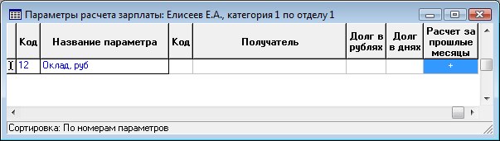
Необходимость проведения пересчета за прошлые месяцы (заполнение поля) производится по следующим правилам:
1) если оператор вручную вводит новый параметр, срок действия которого начинается в уже закрытом месяце, осуществляется проверка на наличие предыдущего значения того же параметра. Если предыдущий параметр не найден или его значение меньше нового, должен на экран выводится диалог, в котором оператор может указать, следует ли проводить пересчет зарплаты за прошлый месяц с учетом нового значения параметра. При ответе «да» в новом параметре заполняется признак пересчета (+). При ответе «нет» признак пересчета в новом параметре не заполняется. Если предыдущий параметр найден и его значение больше нового, диалог не выводится, а признак пересчета заполняется всегда. Если предыдущий параметр найден и его значение равно значению нового параметра, диалог не выводится, а признак пересчета не заполняется.
- Уточнение
Здесь и далее предыдущим значением параметра считается запись в таблице параметров с тем же номером параметра и с датой закрытия, равной дате открытия нового параметра минус 1 день. Если дата начала действия нового параметра не указана, подразумевается дата начала действия назначения. При этом в качестве предыдущего выступает параметр предыдущего назначения, у которого срок окончания действия не указан или не меньше даты закрытия предыдущего назначения. Предыдущим назначением считается запись в штатной расстановке с тем же табельным номером, с категорией персонала, относящейся к тем же трудовым отношениям, и с датой закрытия, равной дате открытия нового назначения минус 1 день.
2) если оператор вручную корректирует параметр в колонке штатной расстановки, выполняются действия, предусмотренные подпунктом 1, причем в качестве старого значения параметра здесь выступает значение параметра до корректировки. В качестве даты начала действия параметра выступает дата начала действия той записи в таблице параметров, в которую вносится новое значение параметра;
3) при выполнении массового изменения параметров, необходимость заполнения признака пересчета и диалогов, предусмотренных подпунктами 1 или 2, проверяется для каждой строки штатной расстановки, подлежащей обработке. Диалог содержит варианты ответов: «Да», «Да для всех», «Нет», «Нет для всех». При ответах «Да для всех» и «Нет для всех» диалог далее не выводится, а используется вариант, выбранный оператором. Этот ответ не распространяется на параметры, значения которых уменьшаются или остаются такими же, как до корректировки;
4) при исполнении приказа об изменении оклада (тарифа) заполнение признака и диалог с оператором выполняется по правилам, оговоренным в подпункте 3;
5) так как при ручном вводе нового назначения оператор не может одновременно указать новые параметры, ввод нового назначения не сопровождается операциями с признаком пересчета. Когда после сохранения нового назначения оператор начинает ввод параметров, на них распространяются правила подпунктов 1 и 2;
6) при исполнении приказа о перемещении, в котором срок действия нового назначения начинается в прошлом месяце, производится сравнение параметров нового назначения с параметрами предыдущего назначения. Если значение некоторых параметров предыдущего назначения меньше значения тех же параметров нового назначения, выводится диалог, в котором оператор может указать, следует ли проводить пересчет зарплаты за прошлый месяц с учетом новых значений параметров. При ответе «да» в параметрах нового назначения заполняется признак пересчета. При ответе «нет» в параметрах, значение которых увеличилось, признак пересчета не заполняется. Для тех параметров, значение которых уменьшилось по сравнению с предыдущим назначением, признак пересчета заполняется всегда. Для тех параметров, значение которых по сравнению с предыдущим назначением не изменилось, признак пересчета не заполняется. Если значение всех параметров предыдущего назначения больше или равно значению тех же параметров в новом назначении, диалог не выводится.
7) при исполнении многострочного приказа о перемещении проверки, предусмотренные пунктом 6, выполняются для каждой строки приказа. Диалог содержит варианты «Да», «Да для всех», «Нет», «Нет для всех». При ответах «Да для всех» и «Нет для всех» диалог далее не выводится, и используется вариант, выбранный оператором. Этот ответ не распространяется на параметры, значения которых уменьшаются или не изменяются.

Журнал корректировки неявок
В систему добавлен журнал корректировки неявок.
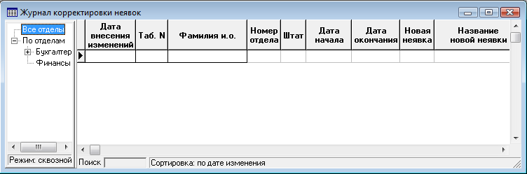
В табличной форме журнала представлены следующие данные:
- дата внесения данных о корректировке;
- табельный номер работника;
- фамилия и инициалы работника – заполняется из личной карточки при вводе табельного номера;
- номер отдела – заполняется из личной карточки при вводе табельного номера. В журнале действует разграничение доступа по отделам с использованием этого поля, а также может быть настроено дерево по отделам;
- категория персонала – заполняется в тех же случаях и по тем же правилам, что и в журнале неявок;
- дата начала и дата окончания периода корректировки;
- код старого вида неявки – не заполняется, если ранее были рабочие дни;
- расшифровка старого вида неявки по справочнику;
- реквизиты документа-основания старой неявки: тип, номер, дата документа;
- код нового вида неявки – не заполняется, если вместо неявки должны быть рабочие дни;
- расшифровка нового вида неявки по справочнику;
- реквизиты документа-основания новой неявки: тип, номер, дата документа. В описании таблицы также должно быть поле для кода документа, не представленное в табличной форме;
- основание корректировки текстом;
- признак необходимости пересчета зарплаты;
- признак внесения записи в Журнал изменений к табелю.
Заполнение журнала корректировки неявок осуществляется в следующих случаях:
- автоматически при исполнении приказа об отпуске, если дата начала отпуска относится к уже закрытому месяцу. В этом случае в журнале корректировки неявок заполняются реквизиты приказа об отпуске, а поле «Основание текстом» заполняется формулировкой: «позднее исполнение приказа об отпуске»;
- автоматически в результате исполнения приказа о корректировке неявок. При этом в журнале корректировки неявок заполняются реквизиты приказа о корректировке неявок, а поле «Основание текстом» заполняется формулировкой: «исполнение приказа о корректировке неявок»;
- автоматически при исполнении приказа о работе в выходные дни, если эти дни относится к уже закрытому месяцу. В этом случае в журнале корректировки неявок заполняются реквизиты приказа о работе в выходной день, а поле «Основание текстом» заполняется формулировкой: «позднее исполнение приказа о работе в выходной»;
- допускается ручной ввод или изменение данных в журнале корректировки неявок.
Во всех случаях, когда период корректировки начинается в уже закрытом месяце, в журнале корректировки неявок устанавливается признак необходимости пересчета зарплаты – значение "+" в колонке Расчет за прошлые месяцы. Колонка с признаком пересчета доступна для ручной правки, что позволяет снять или установить признак вручную. После проведения пересчета за прошлые месяцы эта колонка заполняется номером расчетного месяца, в котором произведен пересчет (в формате ггггмм). Строки журнала с установленным признаком пересчета "+" или номером месяца, меньшим, чем текущий в колонке Расчет за прошлые месяцы, выделяются цветом (по умолчанию – синим).

Пересчеты за прошлые месяцы
Пересчеты за прошлые месяцы в рамках каждого вида трудовых отношений производятся только для одного назначения – того, которое действовало на начало текущего расчетного месяца. Если в течение текущего месяца это назначение было закрыто и открыто новое назначение, в рамках этого нового назначения пересчет за прошлые месяцы не производится.
При попытке провести пересчет для такого назначения явным образом (через соответствующий пункт меню), выдается сообщение о том, что пересчет должен производиться в рамках другого назначения. При массовых пересчетах такое назначение просто пропускается без сообщения.
Если в текущем месяце работник уже не имеет ни одного действующего назначения в рамках трудовых отношений, для которых имеются данные о перерасчете, то при выполнении операций «Заполнить и рассчитать зарплату», «Дополнить и рассчитать зарплату» дополнительно составляется список параметров, для которых в таблице параметров установлен признак пересчета. Если в расчетную ведомость включено уже закрытое назначение работника с этим видом трудовых отношений, пересчет за прошлые месяцы производится в рамках этого назначения. Если таких назначений в расчетной ведомости нет, в протокол включается информация о необходимости включения в расчетную ведомость назначения с определенным видом трудовых отношений. По результатам анализа протокола оператор должен принять решение о том, следует ли включать в расчетную ведомость закрытое назначение, соответствующее трудовым отношениям, которые работник не поддерживает с предприятием в настоящее время. Если решение будет положительным, такое назначение может быть включено в расчетную ведомость путем прямого ввода табельного номера и выполнения для этого назначения операции пересчета за прошлые месяцы.
В меню обработки расчетной ведомости добавлен пункт «Пересчет за прошлые месяцы».
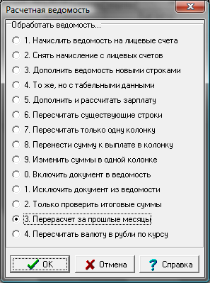
Такой же пункт меню добавлен в меню пересчета одной строки расчетной ведомости.
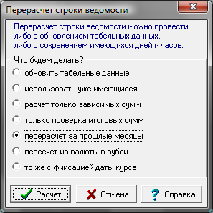
Функциональность, вызываемая с помощью этих пунктов меню, также включена в состав операций «Заполнить и рассчитать зарплату», «Дополнить и рассчитать зарплату», «Пересчитать существующие строки» в режиме с обновлением табельных данных.

Пересчеты в связи с изменением параметра расчета зарплаты
Пересчет в связи с изменением параметра производится в том случае, если в строке параметра заполнена колонка «Расчет за прошлые месяцы». После успешного пересчета признак пересчета в этой колонке снимается, то есть при последующих расчетах для того же работника повторный пересчет за прошлые месяцы не производится. При попытке провести такой пересчет явным образом (через соответствующий пункт меню), выдается сообщение о том, что не найдены данные для пересчета.
Все изменения при пересчете отражаются в действующем назначении работника, даже если в период времени, за который производится пересчет, данное назначение не действовало. Кроме того, вся сумма изменений отражается одной строкой, связанной с новым параметром. Следует учитывать, что такой вариант отражения изменений не вполне совместим с правилами, принятыми в системе Компас, так как по этим правилам по старому параметру излишняя сумма должна быть сторнирована, а по новому параметру – начислена. В связи с несовместимостью правил, строки, полученные при выполнении операции Пересчет за прошлые месяцы, не следует пересчитывать обычными средствами, так как при этом результат расчета за прошлые месяцы может быть искажен.

Пересчеты в связи с корректировкой неявок
Пересчет в связи с корректировкой неявок производится в том случае, если в журнале корректировки неявок имеется запись с отметкой "+" или номером расчетного месяца в колонке «Расчет за прошлые месяцы». После успешного пересчета признак пересчета "+" в этой колонке заменяется на номер расчетного месяца , в котором произведен пересчет (в формате ггггмм). При последующих пересчетах за прошлые месяцы учитываются не только записи, у которых в колонке «Расчет за прошлые месяцы» указан "+" (плюс), но также записи, у которых в этой колонке указан текущий расчетный месяц. Благодаря этому пересчет по одной записи возможен для нескольких трудовых отношений. Кроме того, если по тем или иным причинам расчетная ведомость будет удалена и сформирована вновь, пересчет за прошлые месяцы в этой ведомости будет произведен повторно. Если повторный пересчет за прошлые месяцы будет проведен повторно для одной и той же расчетной ведомости, это не приведет ни к каким изменениям, так как будет получен результат, который не отличается от старого результата.
В системе реализован вариант, при котором журнал неявок содержит последние (актуальные) данные о неявках, тогда как журнал корректировки неявок отражает историю изменений в данных о неявках, а также является основанием для пересчета за прошлые месяцы по правилам, отраженным в предыдущем абзаце.
Пересчет производится даже в том случае, если в табель прошлого месяца не были внесены изменения с учетом корректировки неявок. Для реализации этого требования в систему добавлен журнал изменений к табелю.

Внимание!
Пересчет будет произведен только в том случае, если в Журнале неявок и журнале корректировки неявок указан один и тот же № документа-основания. Это происходит автоматически в том случае, если записи в Журнал неявок и Журнал корректировки неявок вносятся автоматически при исполнении приказов (о корректировке неявок, о работе в выходные дни, об отпуске).

Журнал изменений к табелю
Журнал заполняется автоматически одновременно с пересчетом зарплаты за прошлые месяцы или по инициативе оператора с помощью кнопки в журнале корректировки неявок. Во всех случаях заполнение производится по следующим правилам:
- если в журнале изменений к табелю еще нет записи за один из месяцев, на который распространяется корректировка неявки, эта запись формируется путем копирования из основного табеля учета рабочего времени. После выполнения этой операции все расчеты за этот месяц для данного работника будут производиться по журналу изменений к табелю, о чем в протокол включается соответствующее предупреждение. Для того чтобы вернуться к использованию основного табеля, необходимо вручную удалить строку из журнала изменений к табелю. Такое удаление имеет смысл в том случае, если в основной табель за прошлый месяц были внесены корректировки, так что использование журнала изменений для этого работника более не требуется;
- для периода времени, отраженного в журнале корректировки неявок, в журнал изменений к табелю вносятся изменения в соответствии с текущим состоянием журнала неявок. Если в текущее состояние журнала неявок за этот период не соответствует журналу корректировки неявок, в протокол включается предупреждение. Наличие предупреждения не означает, что запись в журнале изменений к табелю не была добавлена или изменена, но в большинстве случаев наличие предупреждения означает, что формирование изменений к табелю придется повторить после того, как в журнал неявок будут внесены необходимые исправления. Если запись в журнале корректировки неявок охватывает не весь месяц, то в остальные дни месяца табель сохраняет те данные, которые имелись в основном табеле на этот месяц. Дни с измененными данными выделяются цветом;
- по окончании формирования изменений к табелю во всех строках журнала корректировки неявок устанавливается признак в колонке Есть изменения к табелю. При наличии этого признака повторное формирование изменений к табелю с учетом этой корректировки неявок в автоматическом режиме не производится, но может быть произведено по инициативе оператора с помощью кнопки в журнале корректировки неявок. Признак снимается автоматически, если в строку журнала корректировки неявок будут внесены какие-либо изменения.

Особенности проведения расчетов за прошлые периоды
- Правила расчета некоторых видов неявок существенно зависят от даты начала неявки. Это, прежде всего, относится к больничным листам. Для больничных листов по уходу разные дни оплачиваются с использованием разного процента. Кроме того, общее число оплачиваемых дней может быть уменьшено, если превышен лимит дней с начала года. Для обычных больничных листов первые два дня оплачиваются по одному виду оплаты, а последующие дни – по другому виду оплаты. Такие правила не позволяют проводить прямой расчет суммы от того числа дней, на которое срок неявки был увеличен или уменьшен. В связи с этим в ходе доработки реализован другой вариант, при котором производится повторный расчет для того же документа, после чего из результатов расчета вычитаются ранее начисленные суммы для того же месяца и того же документа. Пересчету подлежат все неявки с учетным символом, указанным в журнале корректировке неявок в качестве учетного символа новой или старой неявки.
- Особенности хранения промежуточных данных при расчете по среднему не позволяют хранить несколько расчетов для одного вида оплаты, одного месяца и одной категории персонала. В связи с этим в случае полной ли частичной отмены неявки результаты расчета по среднему не сохраняются, а при просмотре показываются результаты первоначального расчета корректируемой неявки. В то же время, в протоколе расчета отдельной строкой отражаются данные из текущей расчетной ведомости с указанием отрицательного числа дней и отрицательной суммы.
- В случае, если вместо неявки в изменениях к табелю отражены рабочие дни или, наоборот, вместо ранее присутствовавших рабочих дней отражена неявка, пересчет видов оплаты, зависящих от отработанных дней, производится по тем же правилам, как и при изменениях в параметрах расчета:
- проводится полный расчет за месяц по измененным табельным данным;
- из результатов вычитаются ранее начисленные суммы
- разница записывается в расчетный листок с указанием соответствующего месяца работы.
Следует учитывать, что результат пересчета по описанным правилам может быть обусловлен не только изменениями в параметрах или корректировкой неявок, но также и тем, что ранее при расчете за этот месяц была допущена ошибка. Такая ошибка будет скомпенсирована.
- Если по одному документу расчет среднего заработка был произведен для двух категорий персонала (по основной работе и по совместительству), при просмотре результатов для каждой категории в протокол включаются строки расчетных листков только для этой категории. Это связано с тем, что средний заработок для разных категорий является разным.

Журнал неявок
Для отражения часов работы в выходные дни в журнале неявок в систему внесены следующие изменения:
1) В журнал неявок – добавлена колонка Учет часов неявки с признаком, определяющим порядок использования часов неявки:
+ часы неявки замещают все рабочие часы;
- часы работы уменьшаются на часы неявки.
По умолчанию (если поле не заполнено) подразумевается второй вариант. Это необходимо для совместимости с предыдущими версиями программы
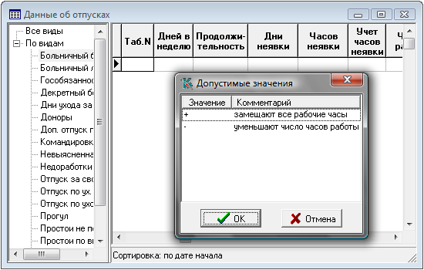
2) доработан порядок работы с журналом неявок: допускается ввод числа часов для неявки не по графику работы. При этом признак использования часов неявки автоматически заполняется значением «+» (часы неявки замещают все рабочие часы) и не может быть изменен. Признак «+» может быть также установлен для неявки по графику работы. По умолчанию при вводе числа часов для неявки по графику работы признак автоматически заполняется значением «-». Значение «-» не может быть указано для неявки не по графику работы. Значение «+» может быть указано только в том случае, если в записи о неявке указан учетный символ. Любое непустое значение признака может быть указано только в том случае, если указано число часов неявки;
3) доработана процедура заполнения табеля. Если для неявки установлен признак «+» (часы неявки замещают все рабочие часы), такая неявка не рассматривается как сокращенный рабочий день, а обрабатывается как обычная неявка. При этом число часов используется при простановке учетных символов, указанных в записи о неявке.

Приказ об изменении оклада (тарифа)
Добавлен приказ об изменении оклада (тарифа).
Приказ может быть оформлен как для одного работника, так и для списка работников.
Ввод данных осуществляется в экранной форме приказа:
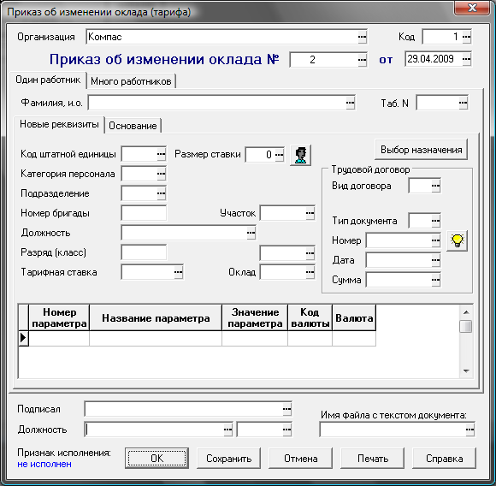
Для исполнения приказа об изменении оклада (тарифа) в реестре приказов этого типа предназначена кнопка . При исполнении приказа вносятся соответствующие изменения в оклад (тариф) и другие параметры расчета зарплаты. При этом новые значения параметров вводятся с даты, указанной в приказе, а старые значения тех же параметров закрываются предыдущей датой. В качестве основания для нового значения параметра указываются реквизиты приказа. Для того, чтобы закрыть старое значение параметра без добавления нового параметра, в приказе следует указать нулевое значение соответствующего параметра.

Приказ о корректировке неявок
Добавлен приказ корректировке неявок. Приказ всегда оформляется только для одного работника.
Ввод данных осуществляется в экранной форме приказа:
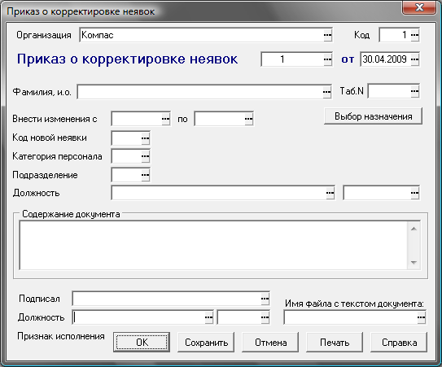
При исполнении приказа выполняются следующие операции:
1) по журналу неявок определяется, какие неявки имели место в период корректировки. В результате этой операции период корректировки может быть разбит на части по срокам действия отдельных неявок, приходящихся на период корректировки. Для каждой из таких неявок запоминаются ее реквизиты: код записи, вид неявки, категория персонала, реквизиты документа-основания. Те части периода корректировки, для которых неявок не было, запоминаются отдельно с нулевым кодом вида неявки. Для тех периодов времени, на которые приходится только неявки на неполный рабочий день, в список включаются как данные о неявке, так и информация о рабочих днях (с нулевым кодом вида неявки);
2) для каждого периода времени, полученного на этапе 1, в журнал корректировки вносится отдельная запись, в которой указываются:
- дата корректировки – используется дата исполняемого приказа;
- табельный номер и другие реквизиты работника;
- категория персонала переносится из тех записей журнала неявок, которые приостанавливаются. В записях, в которых вид старой неявки не заполнен (ранее были рабочие дни), категория персонала не заполняется;
- период корректировки, соответствующий элементу списка;
- реквизиты старой неявки или явки из элемента списка, включая категорию персонала, если она была указана в старой записи о неявке;
- реквизиты новой неявки или явки из приказа;
- реквизиты приказа в качестве документа-основания;
- поле «Основание текстом» заполняется формулировкой «исполнение приказа о корректировке неявок»;
- если период корректировки начинается в уже закрытом месяце, заполняется признак необходимости пересчета;
3) если в приказе указан вид новой неявки, в журнал неявок вносится новая запись о неявке. Такая запись оформляется без указания категории персонала.
4) для каждого элемента списка, полученного на этапе 1, в котором упомянута старая неявка, проводится корректировка соответствующей записи в журнале неявок. При этом если период корректировки совпадает с периодом действия неявки, такая неявка полностью удаляется из журнала. Если дата начала неявки совпадает с датой начала периода корректировки, либо дата окончания неявки совпадает с датой окончания периода корректировки, срок неявки соответственно уменьшается. В остальных случаях неявка разбивается на части по тем же правилам, что и в случае наложения неявок:
- во всех записях заполняется колонка «Исходная дата»;
- начиная со второй записи, к номеру документа добавляется порядковый номер записи в квадратных скобках;
- при наличии авторизации в новых строках должен заполняться код оператора, который выполняет приказ о корректировке неявок, а не код оператора, который был указан в исходной строке.
5) в приказе устанавливается признак исполнения.

Приказ о работе в выходные дни
Добавлен приказ о работе в выходные дни. Приказ всегда оформляется только для одного работника.
Ввод данных осуществляется в экранной форме приказа:
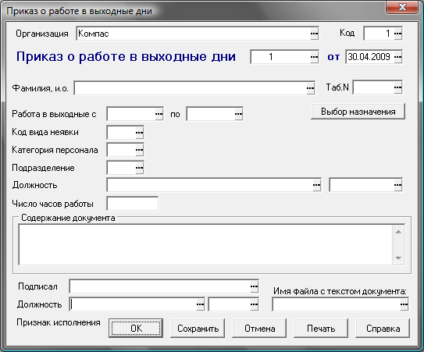
Кроме обычных реквизитов, в форме указываются:
- дата начала и дата окончания периода работы в выходные дни;
- код вида неявки;
- название неявки в виде расшифровки;
- число часов работы в выходной день.
При исполнении приказа выполняются следующие операции:
1) если дата начала неявки расположена в уже закрытом месяце, вносятся новые записи в журнал корректировки неявок по тем же правилам, по которым выполняется эта операция для приказа на корректировку неявок;
2) в журнал неявок вносится новая запись о неявке. При этом в записи о неявке указываются:
- табельный номер работника;
- фамилия и инициалы работника из личной карточки;
- код вида неявки;
- дата начала и дата окончания неявки;
- число дней;
- число часов неявки;
- признак неявки на целый день;
3) в приказе устанавливается признак исполнения.

